“Ніхто не забыты, нішто не забыта!”-
Напісана золатам на абелісках.
Вяртаецца памяць аб паўшых салдатах,
Вяртаецца Дзень Перамогі з тых даляў,
Дзе болем пранізана наша ўтрата,
Дзе чуецца ордэнаў звон ды медаляў…

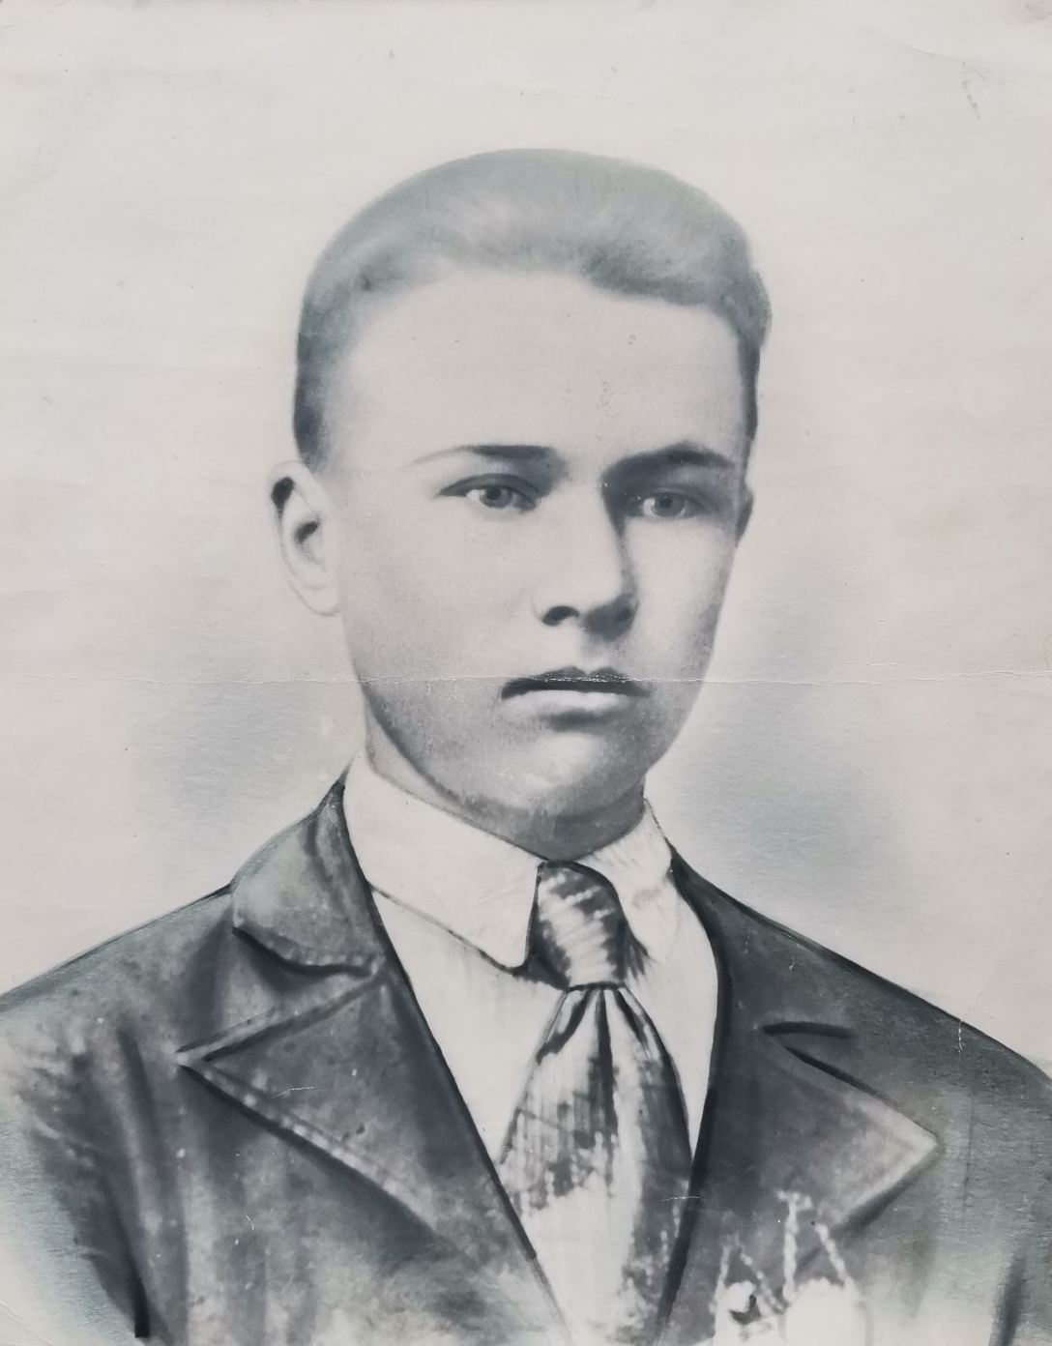
Я.Карпуць “Ніхто не забыты”

Амяльчэня Іван Пятровіч
(1922-24.03.1945)

Цяжка знайсці ў Беларусі куток, дзе Вялікая Айчынная вайна не пакінула свой крывавы след. Абеліскі, мемарыяльныя комплексы,брацкія магілы – на тысячах іх высечаны імёны герояў і нявінна асуджаных на смерць. Але і сёння, нягледзячы на тое, што прайшло ўжо амаль як восем дзесяцігоддзяў з часу завяршэння вайны, памяць уваскрашае з нябыту імёны герояў. Такое “ўваскрашэнне” адбылося і ў маёй сям’і.
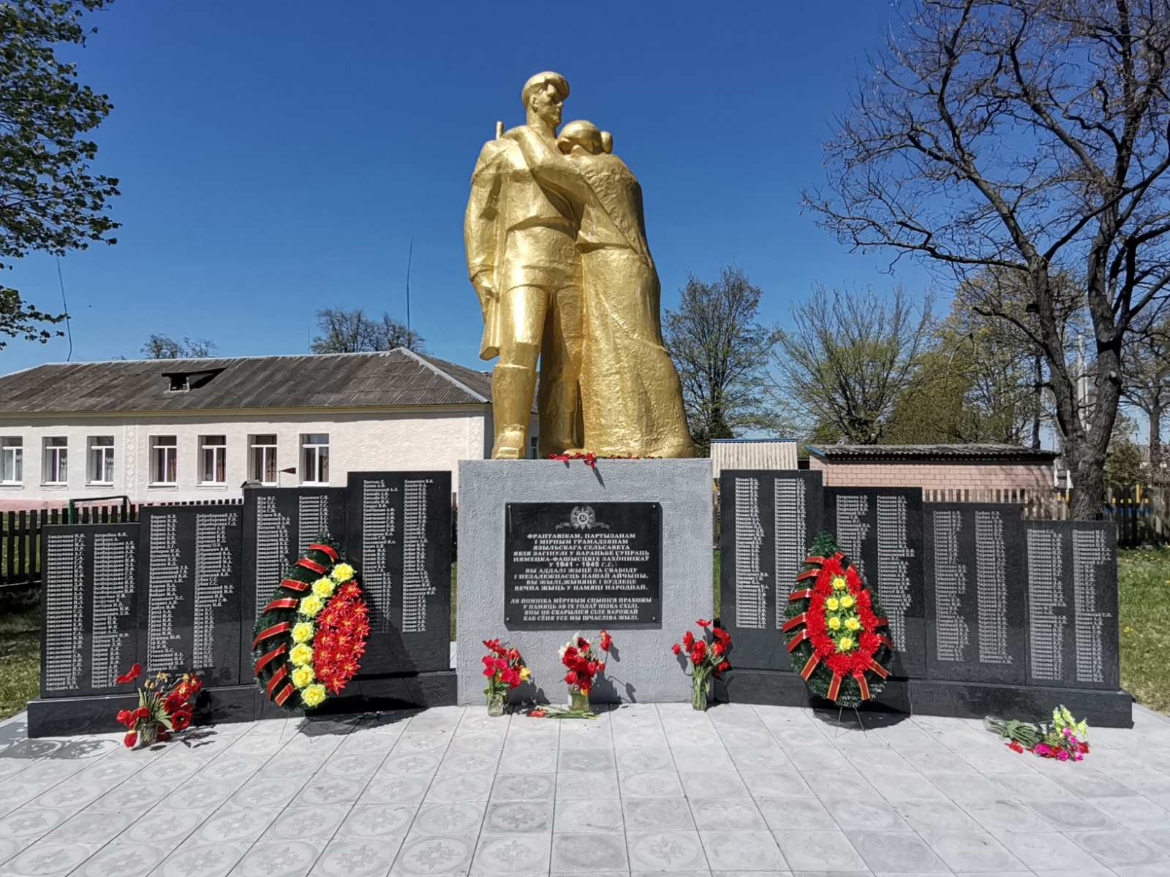
Здаецца, нельга знайсці беларускай сям’і, якая так ці інакш не пацярпела ў часы Вялікай Айчыннай вайны. Што датычыцца мяне, то сваякі па лініі бацькі і маці ваявалі супраць ворага на розных франтах. З аповяда маёй матулі я даведаўся пра свайго прадзеда Амяльчэня Івана Пятровіча, які ўдзельнічаў у баях па вызваленні Венгрыі ад нямецка-фашысцкіх захопнікаў. Акрамя таго, што гэта мой прадзед і што ён пахаваны ў брацкай магіле, ніякіх звестак больш не было: той, хто б мог нешта расказаць і нешта ведаў, даўно памёр.
Мне заўсёды было цікава ведаць: хто былі мае продкі, якімі яны былі людзьмі,чым займаліся. Зусім нядаўна, выпадкова, я трапіў на рускі партал “Памяць Народа”, дзе змог адшукаць новыя звесткі пра прадзеда. Я даведаўся, што мой прадзед быў
Помнік франтавікам, партызанам, мірным грамадзянам,загінуўшым у барацьбе супраць нямецка-фашысцкіх захопнікаў у 1941-1945 гг.
у в.Языль

кулямётчыкам у складзе 113 стралковай дывізіі ІІІ Украінскага фронта. За праяўленую мужнасць і доблесць у баю паблізу сяла Балажка (Венгрыя) загадам ад 12 сакавіка 1945 года Амяльчэня Іван Пятровіч быў узнагароджаны медялём “За адвагу”, але 24 сакавіка 1945 года, на жаль, памёр ад ран, зусім няшмат дзён недажыўшы да Вялікай Перамогі. Прадзед пахаваны ў брацкай магіле на могілках савецкіх воінаў у горадзе Капашвары (Венгрыя) далёка ад Радзімы. Пачуццё гонару і радасці ахапіла мяне, але ўзнікла шмат пытанняў: ці ведала гэтыя звесткі пра свайго сына маці майго прадзеда, якія пачуцці адчувала, ці ездзіла на магілу сына?! На жаль даведацца аб гэтым я ўжо ніколі не змагу.
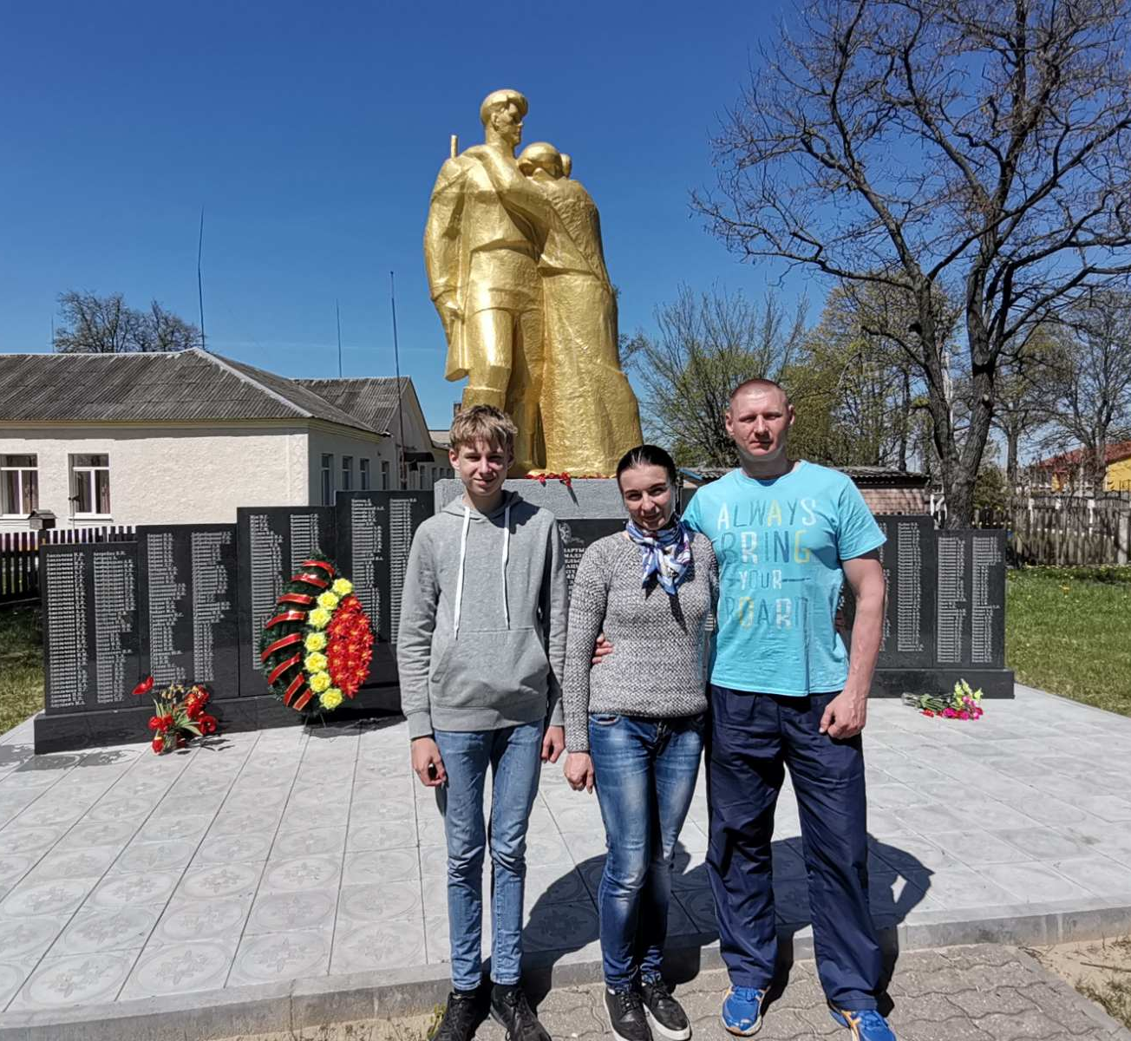
У роднай вёсцы майго прадзеда, Языль, ёсць помнік франтавікам, партызанам, мірным грамадзянам, загінуўшым у барацьбе супраць нямецка-фашысцкіх захопнікаў у 1941-1945гг, там ёсць і яго прозвішча. Кожны год у Дзень Вялікай Перамогі мы ўсёй сям’ёй наведваем гэтае месца, прыносім кветкі і з павагай і ўдзячнасцю ўспамінаем усіх тых, хто цаною ўласнага жыцця выратаваў свет
Я і мае бацькі каля помніка ў в.Языль
(9 мая 2021г.)

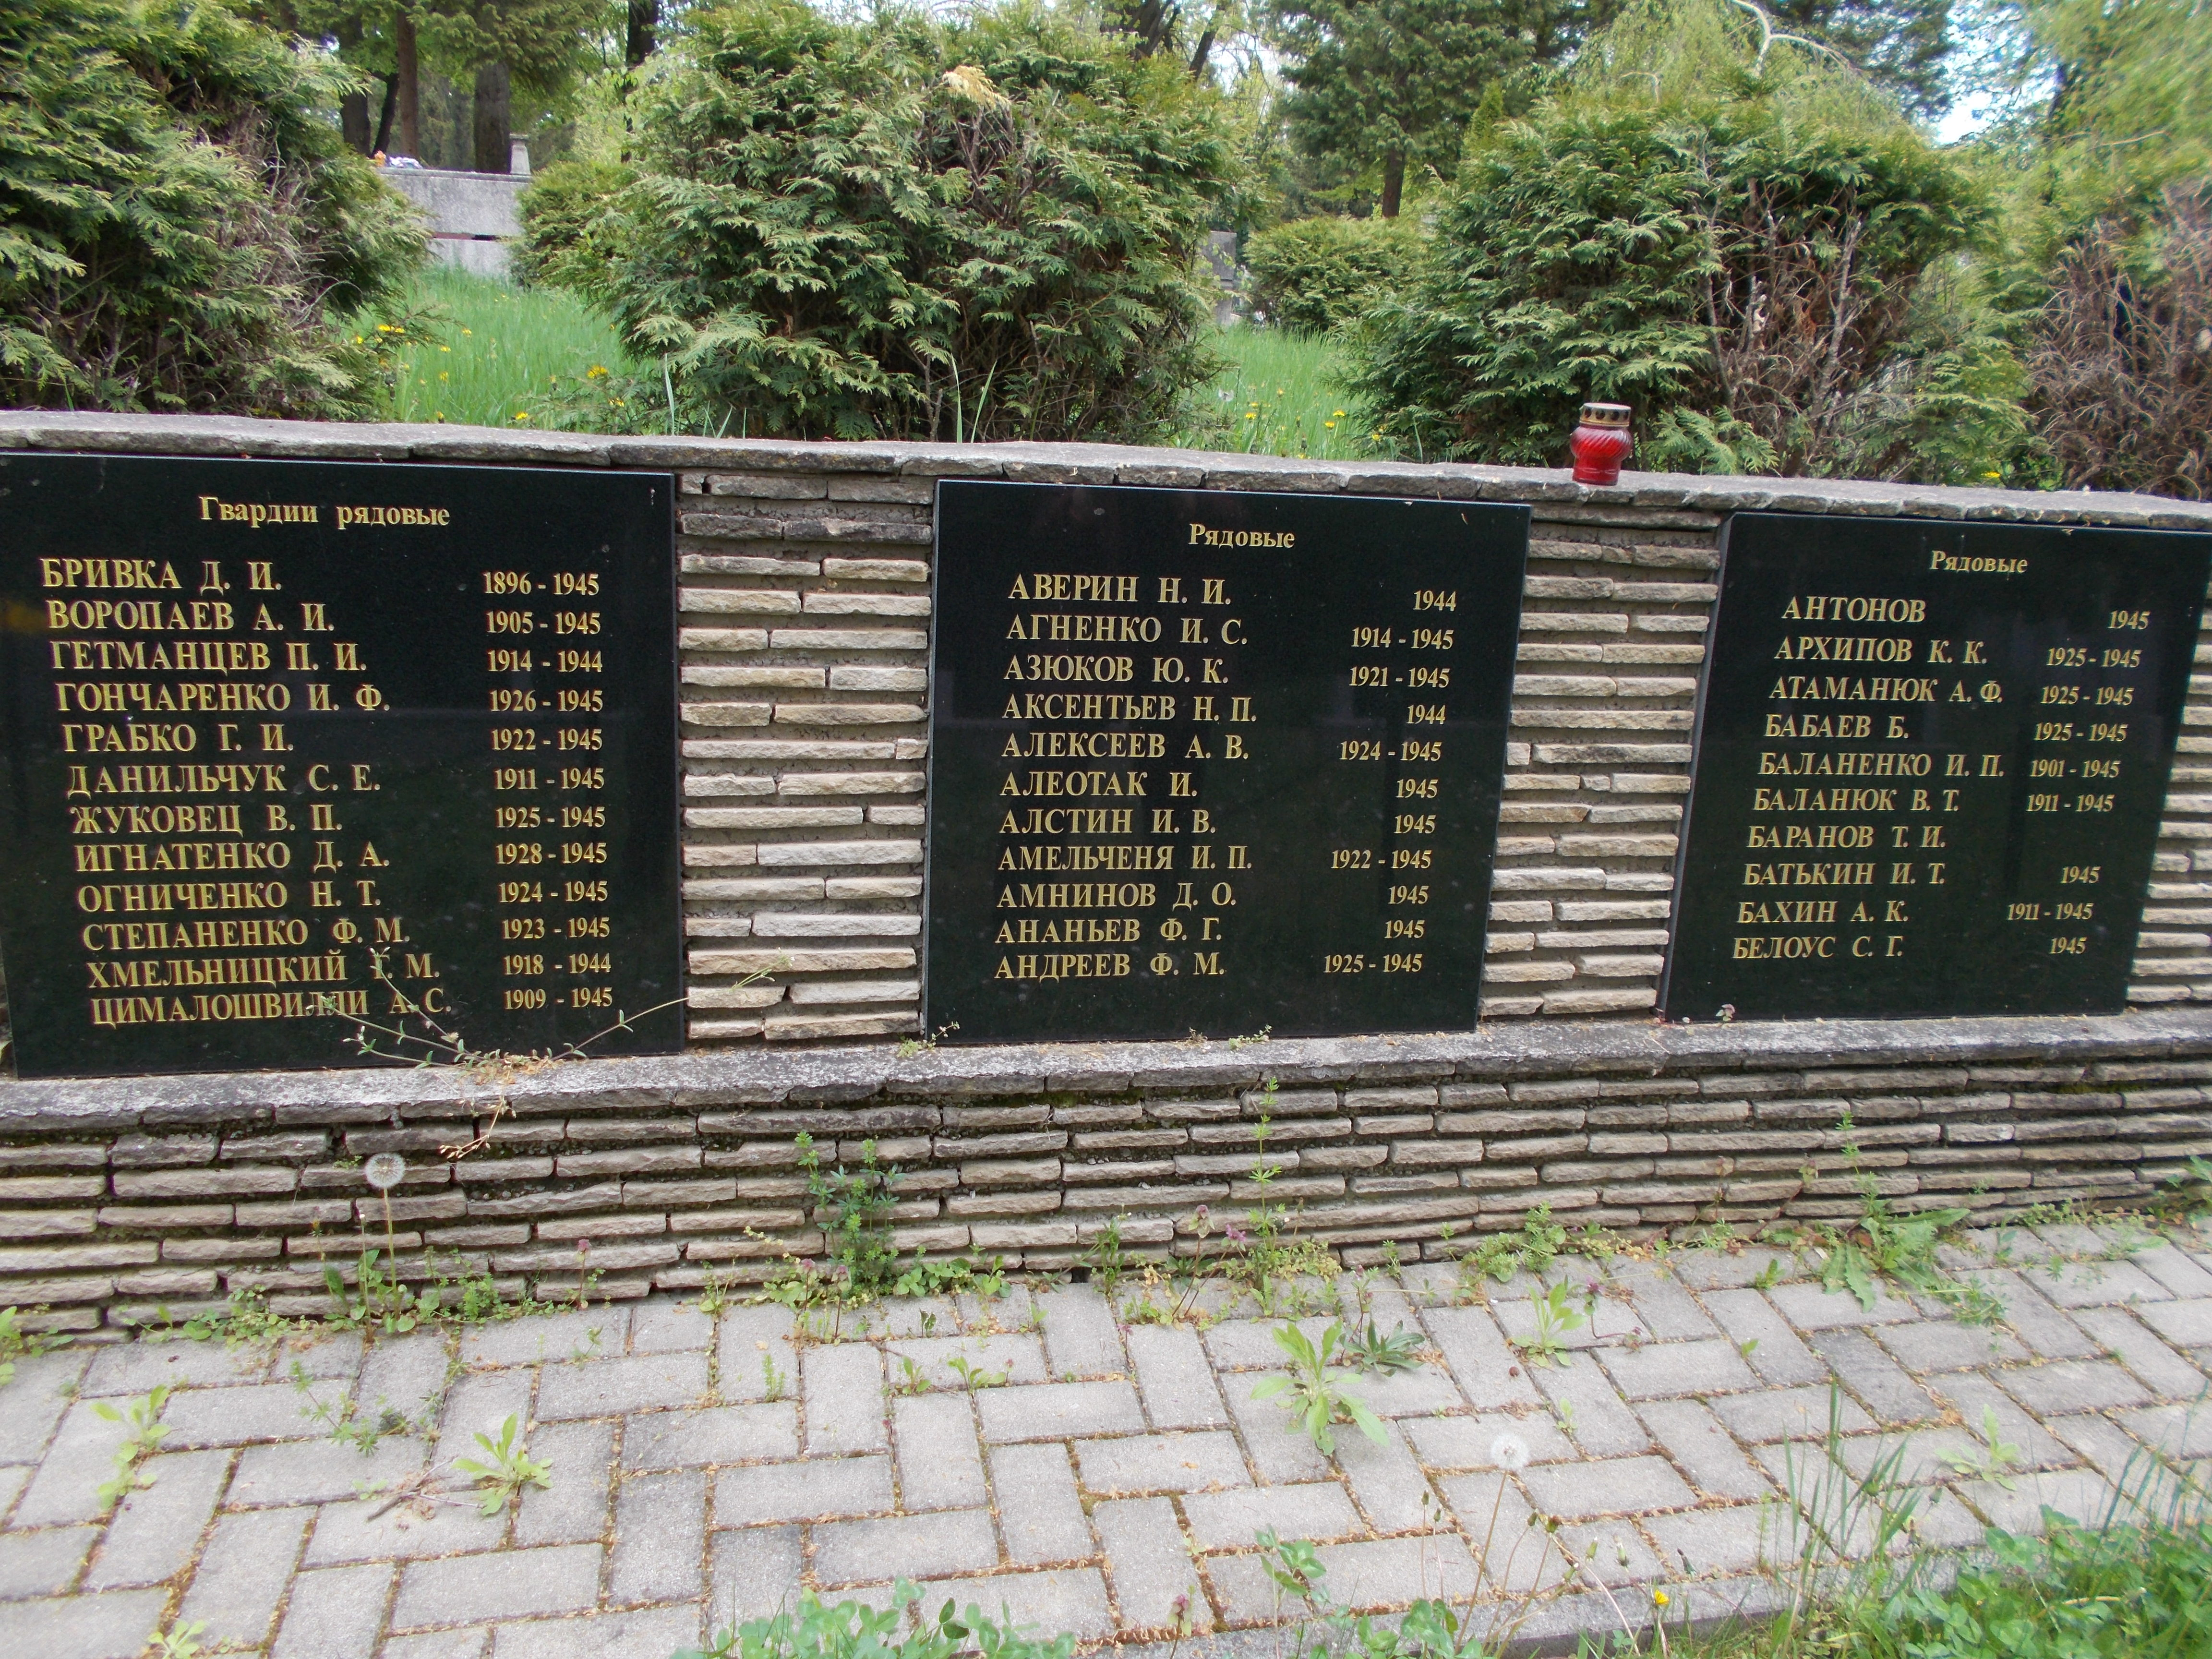
ад фашызму.Так будзе і сёлета: павага да жывых пачынаецца з павагі да памяці загінуўшых за шчасце цяпер жывучых. З пакалення ў пакаленне перадаецца і павінна перадавацца эстафета гэтай памяці, бо сёння мы, як ніколі, у адказе за праўду аб вайне і памяць, якую павінны захаваць, каб урокі 1941-га (якія ў сувязі з апошнімі ваенна-палітычнымі падзеямі з'яўляюцца надзвычай актуальнымі сёння) ні нам, ні іншым пакаленням беларусаў больш ніколі не давялося перажыць.

Канавальчык Максім
Вучань 8 “Б”класа
Брацкая магіла на Усходніх могілках у г.Капашвар (Венгрыя)

г.Бабруйск
Пляменнік загадчыка клуба
в/ч 48668 г.Старыя Дарогі
Мешчараковай Алены Уладзіміраўны

